中国教育干部网络学院培训平台操作流程

说明：本操作流程更新时间为2019年5月，仅适用于本培训平台，如有平台功能升级或变化，将会及时通知学员，同时更新操作流程。如使用过程中存在问题，请致电我院客服热线400-811-9908，感谢您的配合！

**第一步：登录平台**

在中国教育干部网络学院首页右上角（如下图所示），点击“**登录**”弹出登录页面，输入您的报名时的手机号码和密码654321，点击登录进入“个人空间”页面。

提示：您可使用已注册通过短信验证的真实手机号码、已注册验证的电子邮箱两种方式登录学习。

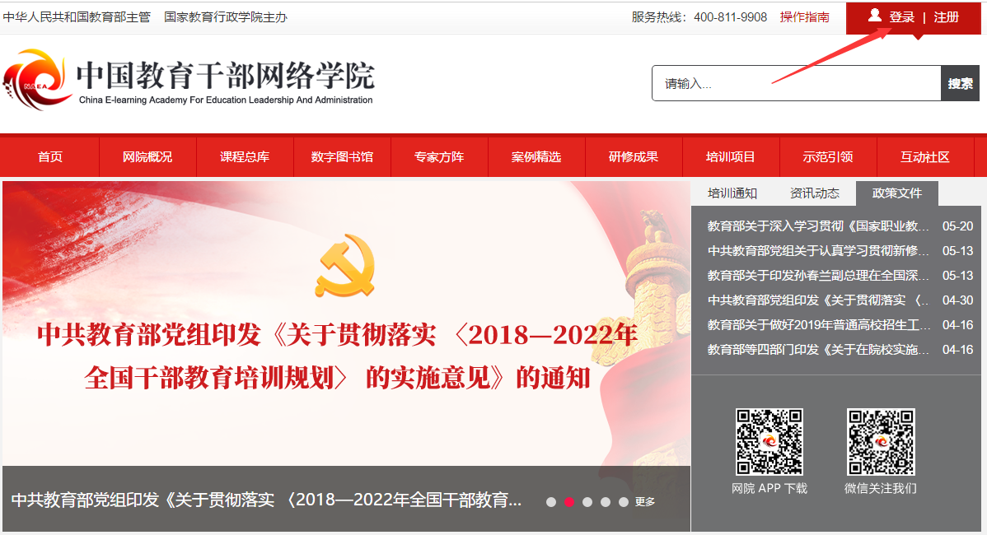

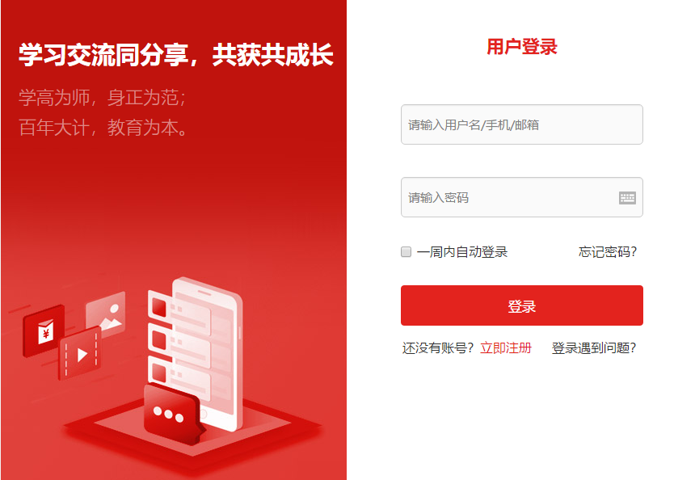

**第二步：进入班级**

**1.班级入口**

点击“我的项目”，进入“我的项目”列表页面。点击相应项目的“**进入学习**”，进入班级首页。（如下图所示）

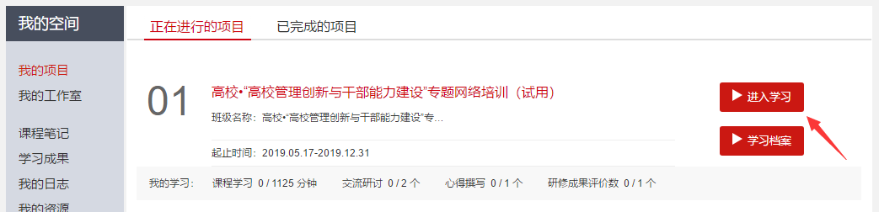

**2.班级首页**

在班级首页，您可以了解方案计划、公告通知、培训简报、考核内容及进度、最新学员、作业、研修成果等信息。

点击方案计划，查看自己班级和所参加项目的培训计划、学习计划，了解培训安排等具体信息。

点击考核进度的查看，即可进入相应的学习环节。

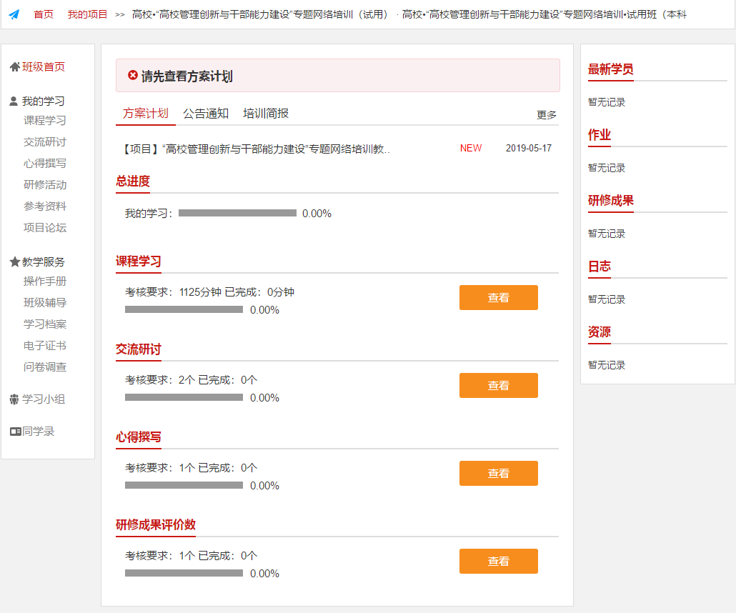

**第三步：班级学习**

在“班级首页-我的学习”，即可查看各项学习任务和考核要求。

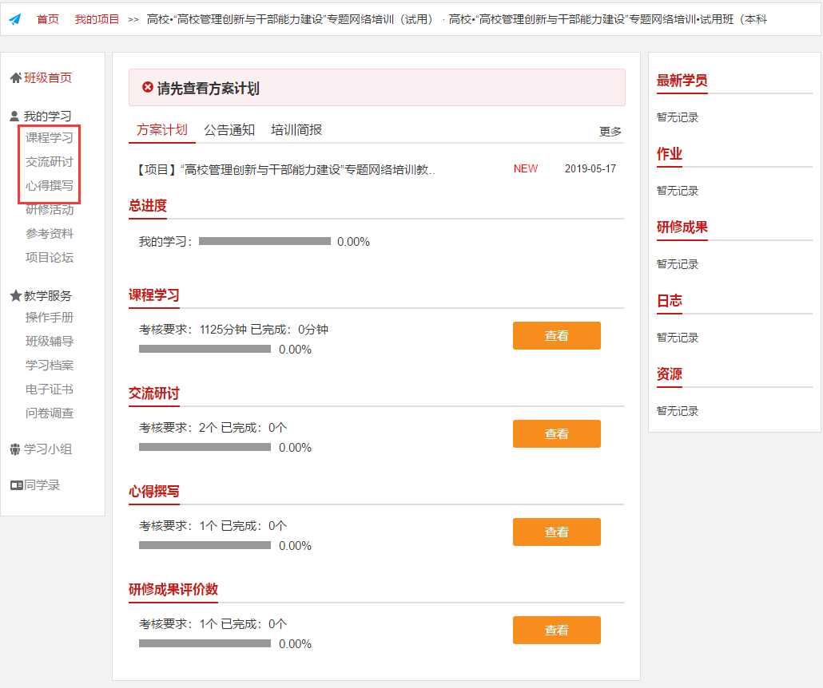

**1.“课程学习”**：在我的学习页面，点击“课程学习”，进课程学习考核页面，即可查看各个课程的学习进度。点击课程标题后的“学习”，即可进入课程学习页面。课程自动计时，可以按照课程分集进行学习。（如下图）

